

*Национальный исследовательский университет ИТМО   
(Университет ИТМО)*

*Факультет систем управления и робототехники*

Дисциплина: Электронные устройства систем управления

**Отчет по лабораторной работе №4.**

Вариант 6

Студенты:  
*Евстигнеев Д.М.*

*Яшник А.И.*

Группа: *R34423*

Преподаватель:

*Николаев Н.А.*

Санкт-Петербург

2022

**Цель работы:** Исследование двухполупериодных регулируемых выпрямителей и регулятора напряжения переменного тока на управляемых полупроводниковых приборах, работающих на активную и активно-индуктивную нагрузку.

**Выполнение работы:**

1. Соберем схему регулируемого выпрямителя с выводом от средней точки

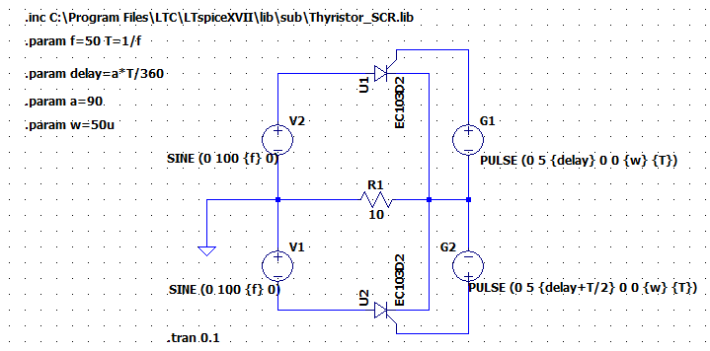

*Рисунок 1 Схему регулируемого выпрямителя с выводом от средней точки*

* 1. Активная нагрузка

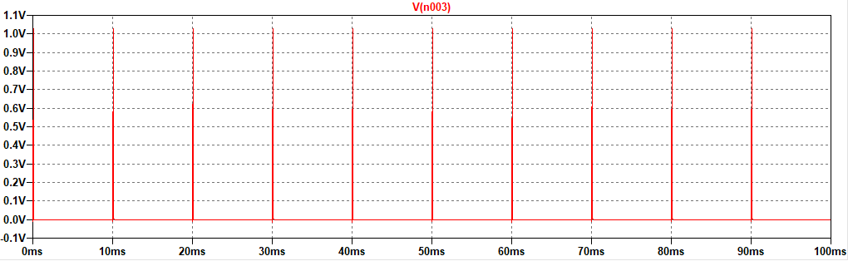

Рисунок 2 Напряжение на нагрузке при а = 0

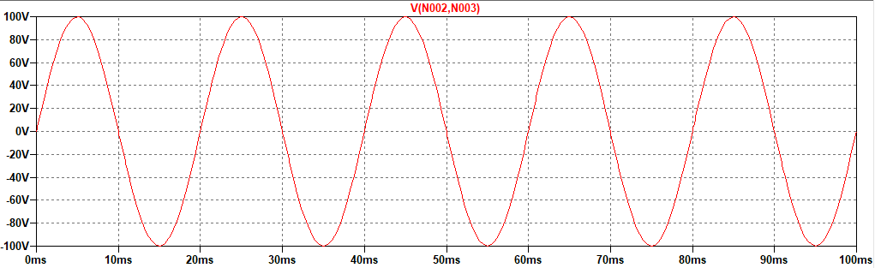

*Рисунок 3 Напряжение между анодом и катодом тиристора при а = 0*

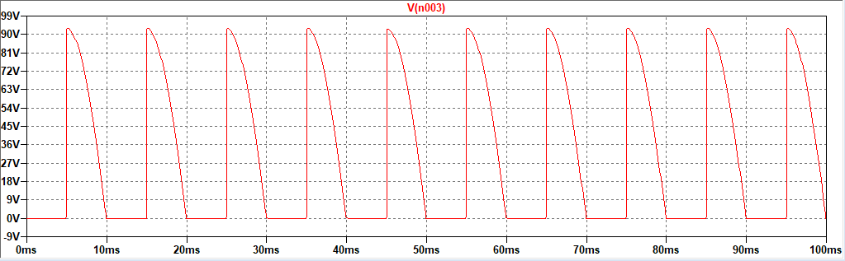

*Рисунок 4 Напряжение на нагрузке при а = 90*

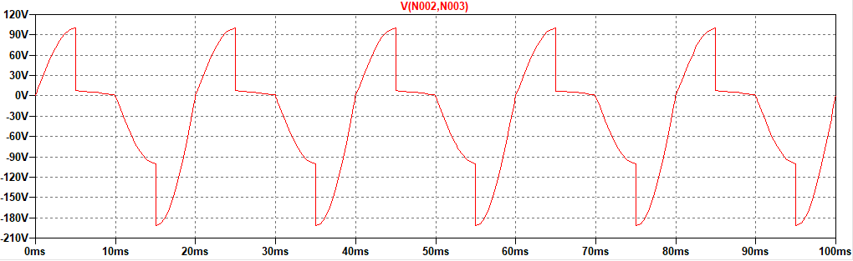

*Рисунок 5 Напряжение между анодом и катодом тиристора при а = 90*

* 1. Активно-индуктивная нагрузка

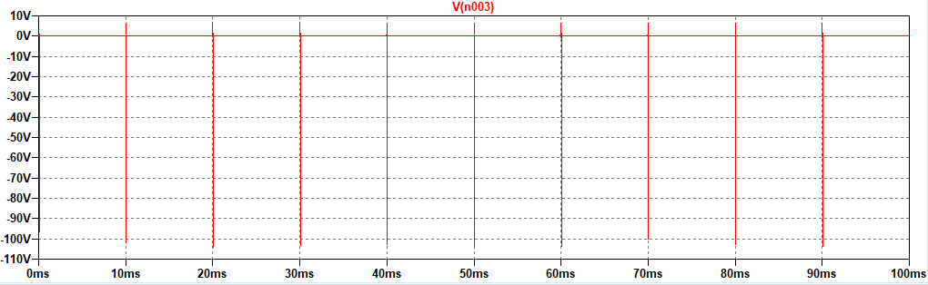

*Рисунок 6 Напряжение на нагрузке при а = 0*

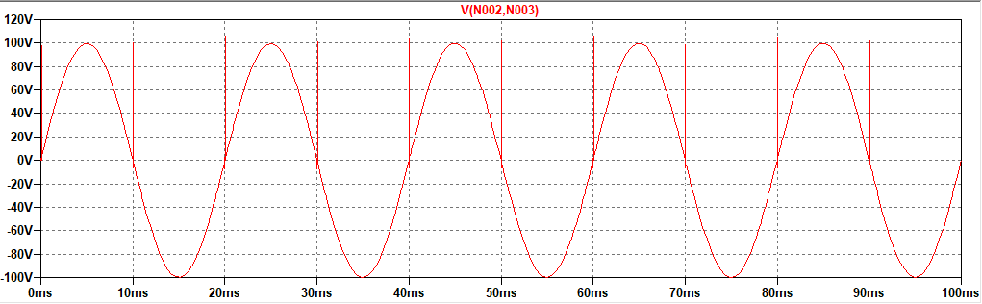

*Рисунок 7 Напряжение между анодом и катодом тиристора при а = 0*

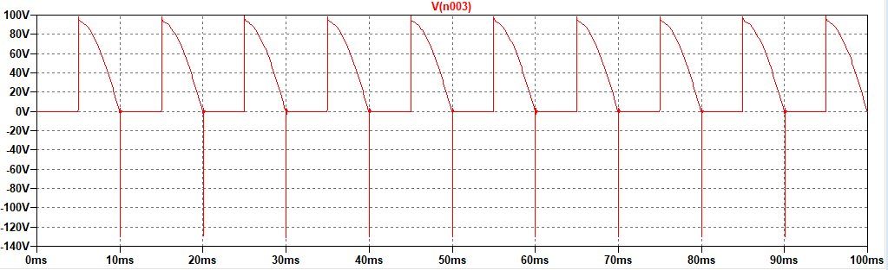

*Рисунок 8 Напряжение на нагрузке при а = 90*

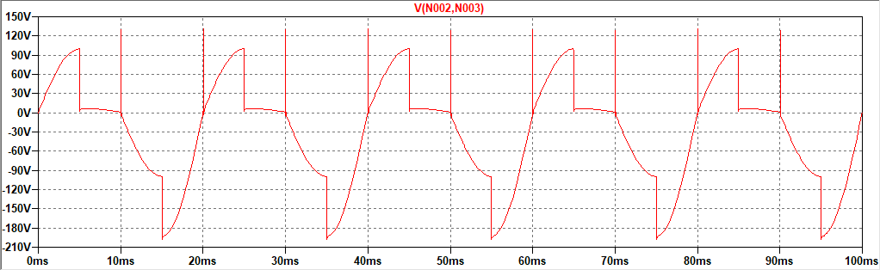

*Рисунок 9 Напряжение между анодом и катодом тиристора при а = 90*

* 1. Активно-индуктивная нагрузка, шунтированная диодом

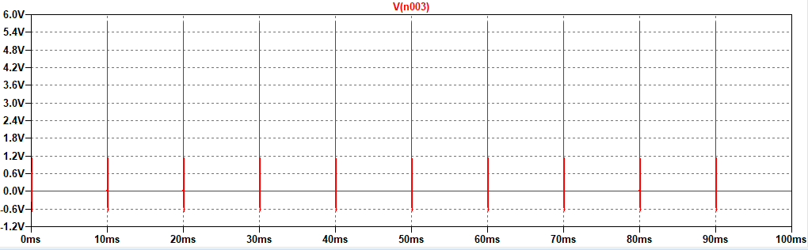

*Рисунок 10 Напряжение на нагрузке при а = 0*

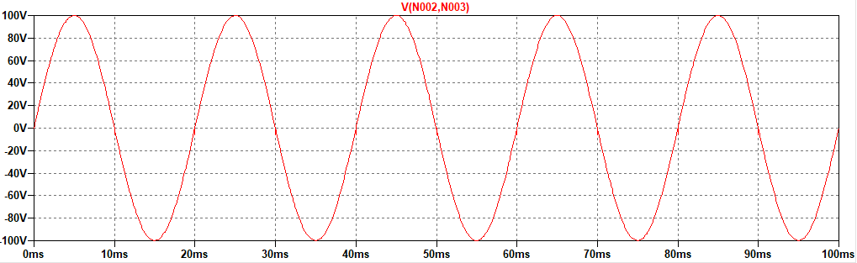

*Рисунок 11 Напряжение между анодом и катодом тиристора при а = 0*

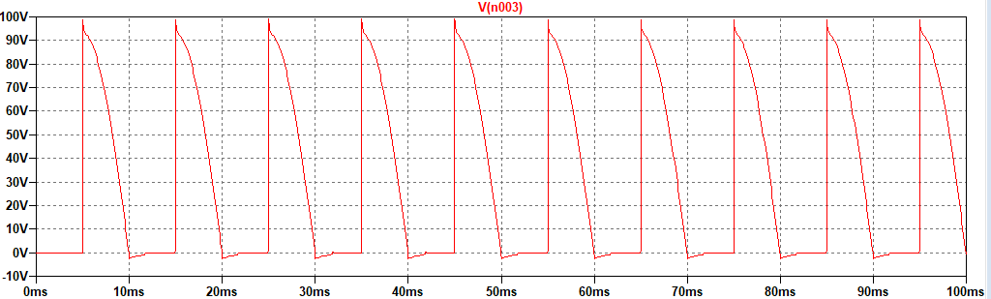

*Рисунок 12 Напряжение на нагрузке при а = 90*

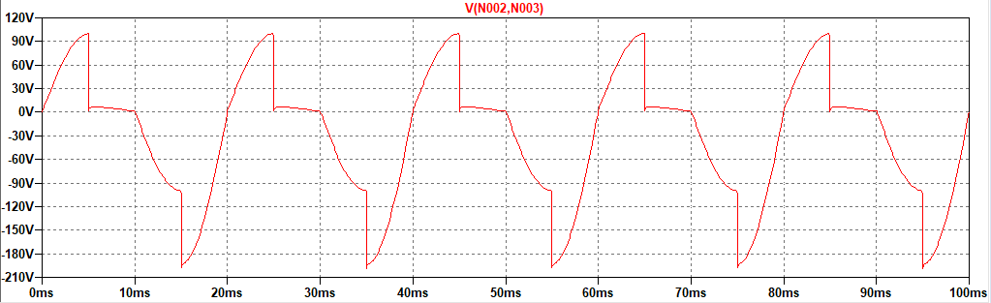

*Рисунок 13 Напряжение между анодом и катодом тиристора при а = 90*

1. Исследование схемы мостового регулируемого выпрямителя

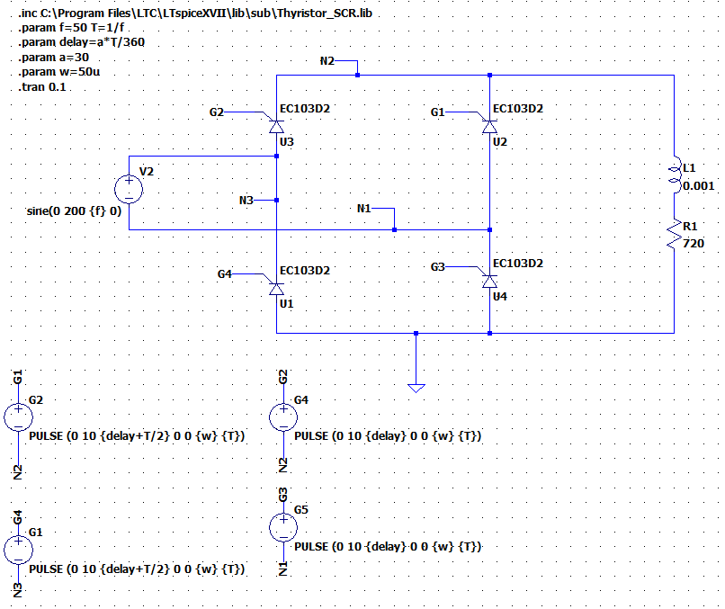

*Рисунок 14 Схема мостового регулируемого выпрямителя с имитацией системы импульсно-фазового управления*

* 1. Активная нагрузка

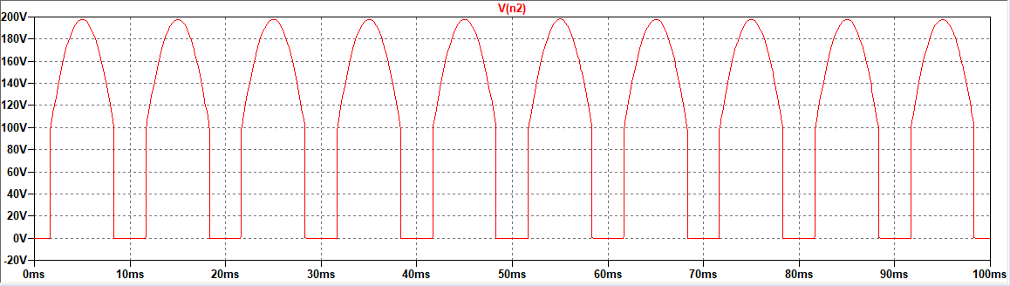

*Рисунок 15 Напряжение на нагрузке при R1 = 720 Ом*

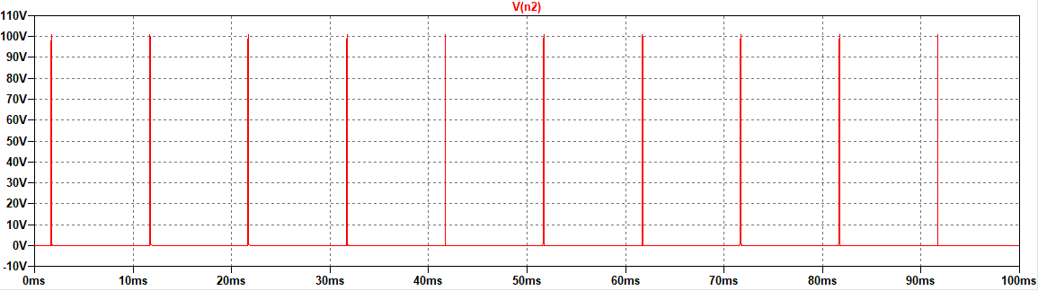

*Рисунок 16 Напряжение на нагрузке при R1 = 800 Ом*

* 1. Активно-индуктивная нагрузка

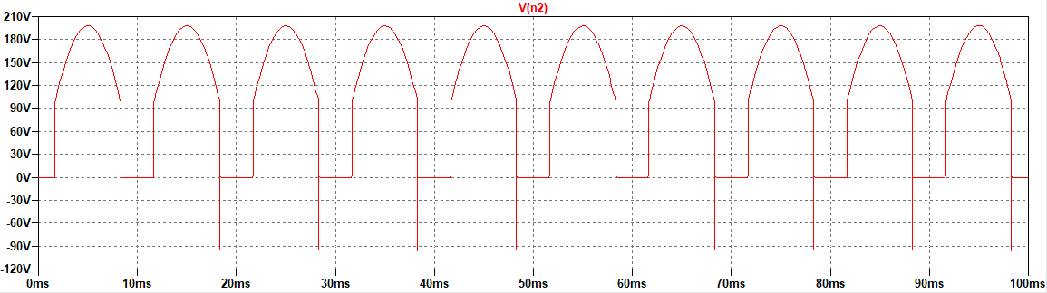

*Рисунок 17 Напряжение на нагрузке при R1 = 720 Ом*

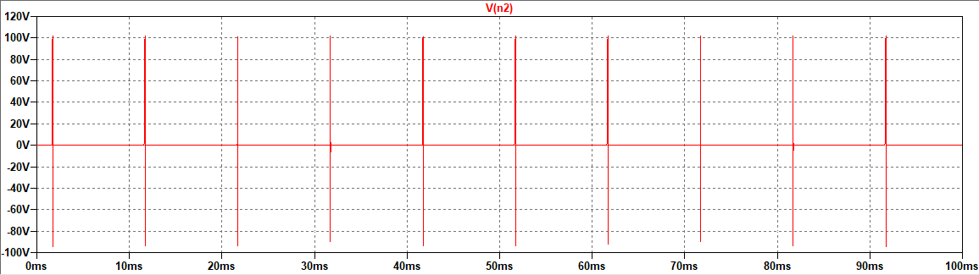

*Рисунок 18 Напряжение на нагрузке при R1 = 800 Ом*

1. Практическая реализация регулятора переменного напряжения

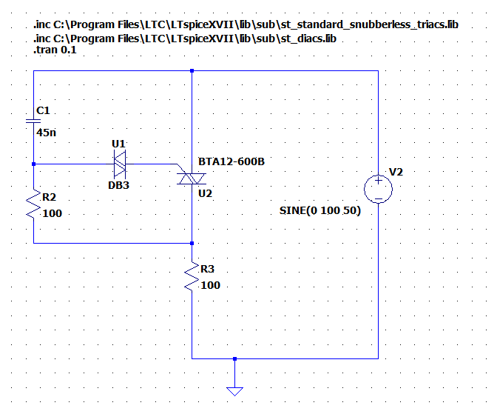

Рисунок 19 Схема регулятора переменного напряжения

* 1. Активная нагрузка

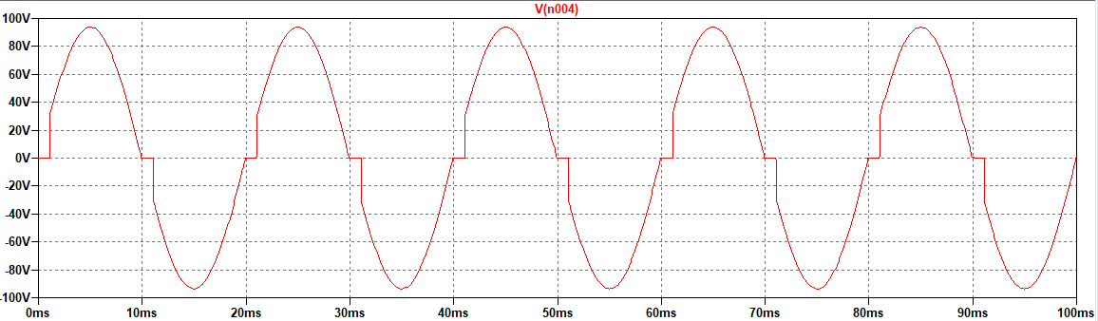

Рисунок 20 Напряжение на нагрузке при R1 = R2 = 100 Ом

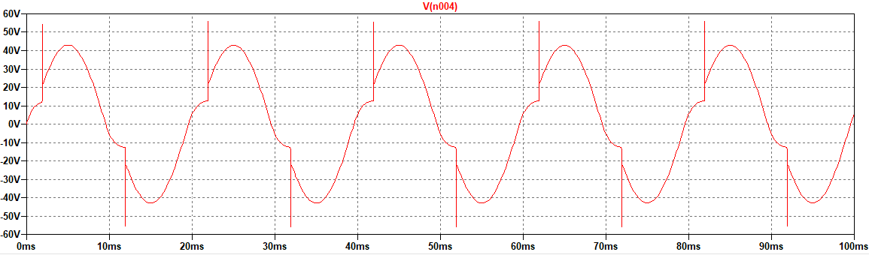

Рисунок 21 Напряжение на нагрузке при R1 = R2 = 10 кОм

* 1. Активно-индуктивная нагрузка

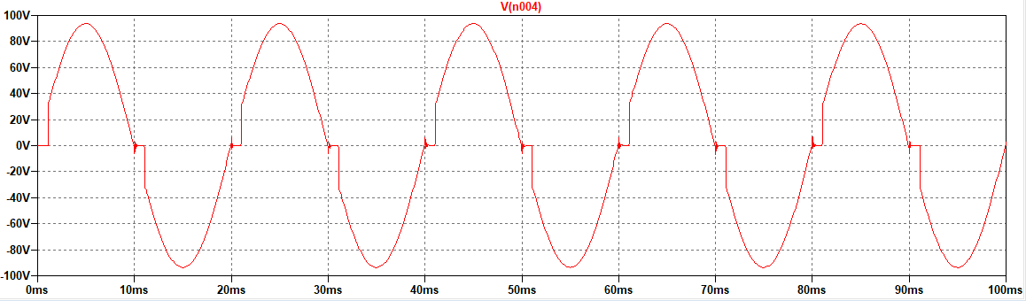

Рисунок 22 Напряжение на нагрузке при R1 = R2 = 100 Ом

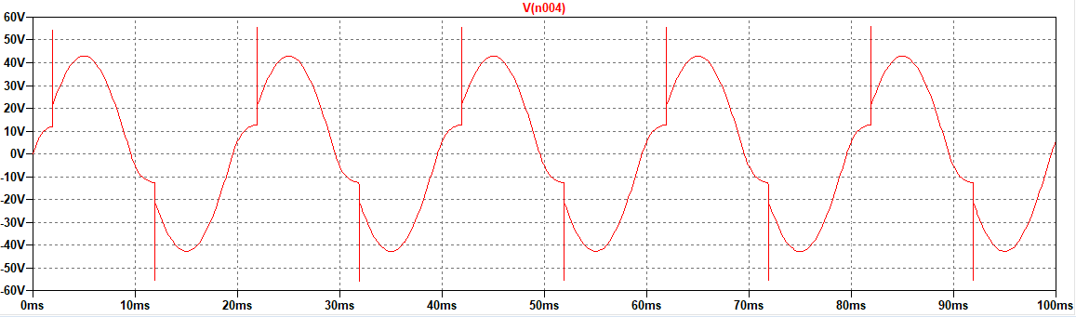

Рисунок 23 Напряжение на нагрузке при R1 = R2 = 10 кОм

**Вывод:**

В данной лабораторной работе были построены схемы регулируемого выпрямителя с СИФУ, мостового регулируемого выпрямителя и регулятора переменного напряжения и построены графики напряжения на активной, активно-индуктивной нагрузке, и для первой схемы для активно-индуктивной нагрузки, шунтированной диодом.